Posts sociale media: Hou je kot gezond
Afzender: Logo Brugge-Oostende vzw
Auteur: Dieter Vanparys, Logo Brugge-Oostende vzw
Ideale publicatiemaand: bij voorkeur tijdens de Actieweek Gezond Binnen (15 tot 19 november 2021), maar ook nadien mogelijk in november, december 2021 – januari, februari 2022

4 belangrijke vuistregels 👊👊👊👊 om je kot gezond te houden! #houjekotgezond #gezondbinnen
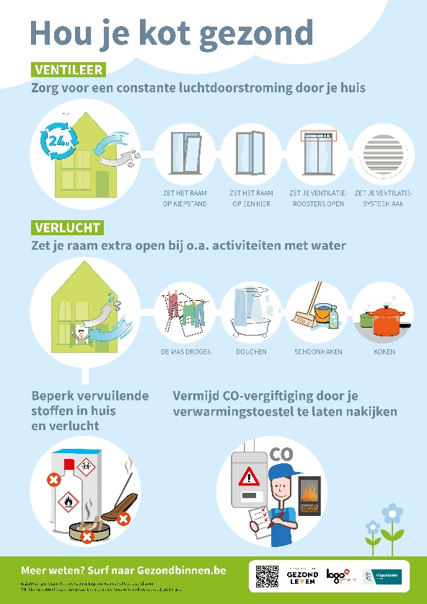

Hou je kot gezond! Vuistregel 1 👊 van de 4 👊👊👊👊: Ventileer! ! #houjekotgezond #gezondbinnen
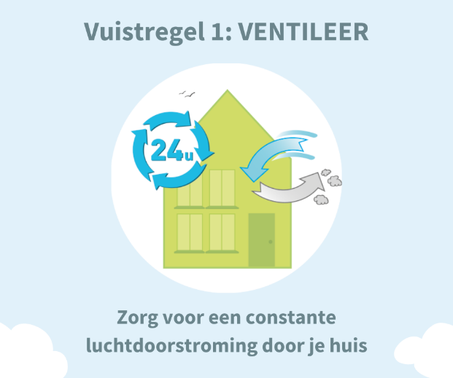

Vuistregel 2 👊👊 van de 4 👊👊👊👊: Verlucht! ! #houjekotgezond #gezondbinnen
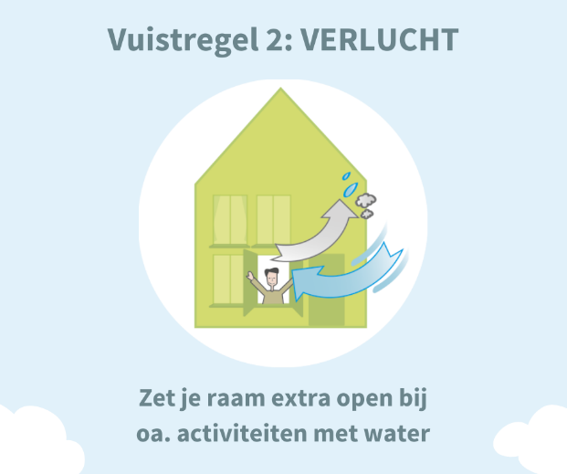

Vuistregel 3 👊👊👊 van de 4 👊👊👊👊: 3. Beperk vervuilende stoffen in huis en verlucht! ! #houjekotgezond #gezondbinnen
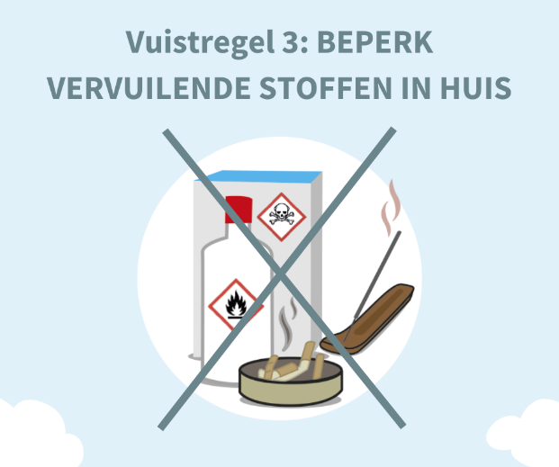

Vuistregel 4 👊👊👊👊 van de 4 👊👊👊👊: Vermijd CO-vergiftiging! ! #houjekotgezond #gezondbinnen
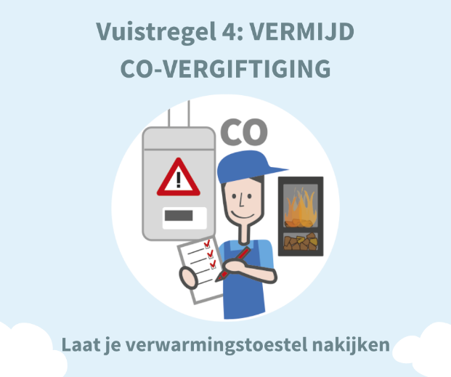

Extra info:
- Heb je nog beelden of info nodig? Dan kan je dit opvragen via dieter.vanparys@logobrugge-oostende.be
- Meer info over de 4 vuistregels: www.gezondleven.be/themas/gezondheid-en-milieu/gezond-binnen/vuistregels-voor-een-gezond-binnenmilieu

